新 书 推 荐

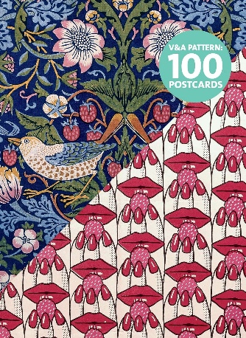
中文书名：《V&A纹样明信片100张》
英文书名：V&A PATTERN: 100 postcards
作 者：V&A Publishing
出 版 社：V&A Publishing
代理公司：ANA/Jessica Wu
页 数：100页
出版时间：2014年9月
代理地区：中国大陆、台湾
审读资料：电子稿
类 型：大众文化

内容简介：

这套精美的明信片由最畅销的V&A纹样相关书籍中挑选而来。这一系列丰富多彩，以纺织品、壁纸、时尚和家具设计为基础，是艺术家、设计师和学生的宝贵资料，也是设计爱好者不可或缺的收藏。明信片印刷精美，配以色彩纷呈的包装，从威廉·莫里斯（William Morris）和C·F·A·沃赛（C.F.A. Voysey）的复杂花卉图案到流行时代充满智慧与活力的设计；从五十年代纺织品设计的冷静克制到Liberty百货标志性的设计。这套明信片是V&A设计系列的完美展示，是一份令人向往的礼物，令人惊叹的设计灵感宝库。

作者简介：


维多利亚与艾尔伯特博物馆（V&A）拥有极为丰富多样的藏品与展览，激发着设计领域追求卓越的精神，也激励并启发着下一代艺术家、设计师和创作者。维多利亚与艾尔伯特博物馆出版社（V&A Publishing）围绕众多主题创作精美且权威的书籍，致力于通过推广对设计世界的研究、知识传播与欣赏，来丰富人们的生活。出版图书涵盖儿童故事书到学术专著等各类书籍，所有收益都回馈给博物馆，助力其巩固作为世界领先艺术与设计藏品馆的地位。

内页样张：

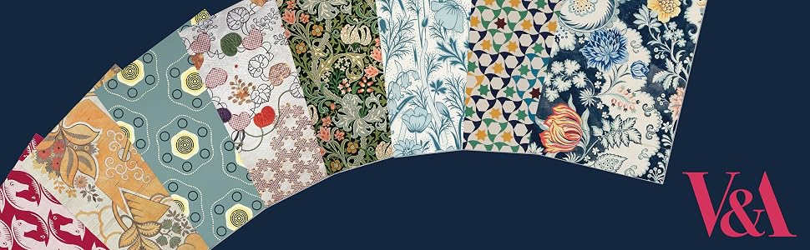
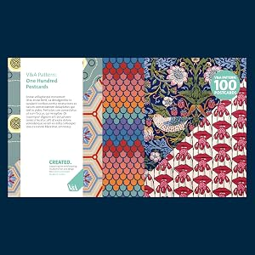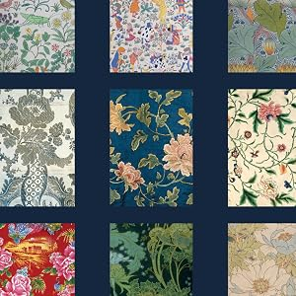

感谢您的阅读！
请将反馈信息发至：版权负责人
Email：Rights@nurnberg.com.cn
安德鲁·纳伯格联合国际有限公司北京代表处
北京市海淀区中关村大街甲59号中国人民大学文化大厦1705室, 邮编：100872
电话：010-82504106
公司网址：http://www.nurnberg.com.cn
书目下载：http://www.nurnberg.com.cn/booklist_zh/list.aspx
书讯浏览：http://www.nurnberg.com.cn/book/book.aspx
视频推荐：http://www.nurnberg.com.cn/video/video.aspx
豆瓣小站：http://site.douban.com/110577/
新浪微博：安德鲁纳伯格公司的微博_微博 (weibo.com)
小 红 书：“安德鲁读书”， “安德鲁童书”
微信订阅号：ANABJ2002


